**Tydzień 5. 01,03.09.2019 (45 min. + 45 min.)**

Temat: Grafika na stronach internetowych

Co musisz wiedzieć

1. Grafikę na stronie internetowej dodajemy znacznikiem <img>

<img src="scieżka_dostępu_do_pliku" alt="opis obrazka">

Ścieżka dostępu do pliku określana podobnie jak w przy atrybucie href

Opis obrazka wyświetlany gdy grafika nie może być wczytana

1. Atrybuty src oraz alt są wymagane.
2. W celu zmiany oryginalnych rozmiarów obrazka można zastosować atrybuty width oraz height podając jako wartość nowe rozmiary obrazka w pikselach.

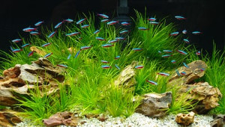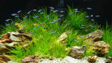

85px

170px

150px

Oryginalny obrazek

Przeskalowany obrazek

<img src="rys.jpg" width="300" height="170">

300px

1. 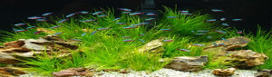Jeżeli proporcje rozmiarów podane jako wartości atrybutów width oraz height są inne niż oryginalne proporcje, obrazek zostanie rozciągnięty/zwężony.

85px

300px

Przeskalowany obrazek

<img src="rys.jpg" width="300" height="85">

1. Zmieniając rozmiary obrazka możemy podać tylko jeden z atrybutów width albo height - wtedy drugi atrybut zostanie automatycznie wyliczony przez przeglądarkę.